«Разработка сценария конкретного мероприятия с участием родителей»

Выполнила:

Войтенко Лилия Наильевна,

воспитатель МБДОУ № 40 «Снегурочка», г. Сургут

Традиционно семья являлась хранителем культурных ценностей в обществе. Семейное воспитание строилось на любви, традициях, на опыте и личном примере родных и близких. Но в минувшие десятилетия в значительной степени потеряны ценности семьи и традиции семейного воспитания. Проблема сохранения семейных ценностей, возрождения семейных традиций становится актуальной и определяется той огромной ролью, которую играет семья в формировании духовно-нравственной культуры ребенка.
В последние годы очень актуальной является задача объединения усилий дошкольного образовательного учреждения и семьи. Это возможно благодаря созданию единого контекста воспитания и развития на основе общности цели, содержания и педагогических технологий. Данную проблему позволяет решить программа «Моя семья», основной целью которой является создание единого контекста воспитания и общения в ДОУ и семье.
Правовые аспекты взаимодействия ДОУ и семьи нашли своё отражение в ряде нормативно-правовых документов, в «Конвенции о правах ребёнка» (ст.18) родители (законные представители) несут основную ответственность за воспитание и развитие ребенка, в законе «Об образовании» в ст. 18 записано, что «родители являются первыми педагогами. Они обязаны заложить основы физического, нравственного и интеллектуального развития личности ребёнка в раннем возрасте». Одна из основных задач, стоящих перед педагогом, определена в ФГОС ДО (п.1.6.п.п.9) – «обеспечение психолого-педагогической поддержки семьи и повышение компетентности родителей (законных представителей) в вопросах развития и образования, охраны и укрепления здоровья детей».
Представленный ниже сценарий активного занятия с родителями «Благодарное слово» был реализован в рамках программы «Моя семья». Программа «Моя семья» представляет систему занятий с родителями. Занятия проводятся с родителями дошкольников, начиная с 3-4 летнего возраста, предваряют детские занятия по программе «Истоки» и «Воспитание на социокультурном опыте» в дошкольном образовании. Предполагается последовательное освоение родителями основных категорий, заложенных в данной программе через знакомство с серией книг для развития детей. Это позволяет создать необходимую основу для работы с детьми по освоению социокультурных ценностей. Организация занятий в вечернее время дает возможность всем родителям принять в них активное участие. Заключительный этап занятия с родителями включает в себя рефлексию. Родителям предоставляется возможность высказать свое отношение к обсуждаемой теме. В процессе разговора развивается мотивация на дальнейшую работу с книгой в семье.
На основании полученных результатов рефлексии и самоанализа, проведённого мной мероприятия, выстраиваю дальнейшие перспективы взаимодействия с родителями воспитанников, вношу необходимые коррективы в планы.

Тема: «Благодарное слово».
«Благодарность — признак благородства души». (Эзоп)

Цель: Создавать единый социокультурный контекст воспитания и общения в ДОУ и семье, повышать педагогическую культуру родителей.
Задачи:
1. Знакомить родителей с четвертой книгой для развития детей дошкольного возраста (4-5 лет) по программе «Социокультурные истоки» - «Благодарное слово».
2. Дать возможность родителям прочувствовать значение доброго примера семьи в воспитании детей; подвести к более глубокому осмыслению категории Благодарное слово, к необходимости воспитания у детей умения быть благодарным, помочь осмыслить имеющийся опыт, познакомиться с опытом других семей.
3. Дальнейшее развитие навыков делового, познавательного и личностного общения родителей группы.
Материал:
Книга «Благодарное слово», пословицы, аудио запись песни «Спасибо родителям», рисунок яблони, вырезанные яблоки для каждого родителя, листочки, карандаши, памятки «Советы для формирования осознанного чувства благодарности у детей», листы - опросники.
Предварительная работа:
- Самостоятельное знакомство родителей с книгой для развития «Благодарное слово»;
- Задание на выбор:
- Подобрать пословицы, поговорки по теме «Благодарность»
- Стихотворение по теме «Благодарность»
- Вырезать яблоню, яблоки из картона
- Родительское собрание «Воспитываем добротой»
- Консультация для родителей «Как научить детей быть благодарными»

План занятия:
Подготовительный этап
1. Вступительное слово воспитателя.
2. Присоединение к теме: блиц-опрос «Значение слова «Благодарность».
3. Чтение «Слова к родителям».
4. Знакомство с четвертой книгой для развития детей дошкольного возраста (4-5 лет) «Благодарное слово».
5. Работа с пословицами, помещёнными в книге стр.14.
Основной этап
Активное занятие. Ресурсный круг
«Как книга поможет вам в формировании у детей умения быть благодарными?»
«Почему важно научить детей быть благодарными»,
Заключительный этап
1. Оформление «Яблони благодарности».
2. Подведение итогов работы.
3. Рефлексия.

Ход занятия
Подготовительный этап
1. Вступительное слово воспитателя
- Добрый вечер, уважаемые гости и родители! Рада приветствовать Вас на занятии, посвященном теме «Благодарное слово». Чтобы нам было удобно общаться, предлагаю закрепить бейджики с именами. Листочки и карандаши помогут Вам записать какую-либо мысль или вопрос.
2. Присоединение к теме
- Часто доводится слышать жалобы родителей на то, что их ненаглядное чадо — неблагодарный ребенок. «Я сутками кручусь, как белка в колесе, чтобы купить ему то, что нужно, а ведь он даже «спасибо» не удосужится сказать» - знакомые слова, правда? Но большинство детей, если и благодарны, то попросту не знают, как правильно можно выразить это чувство. И мы, взрослые, должны их этому научить.
Блиц-опрос
- Ну а для начала подумайте и скажите, как вы понимаете значение слов «благодарность», «благодарю»?
Ответы родителей.
Обобщение воспитателем ответов родителей:
- Верно. БЛАГОДАРЮ - это слово, образованное из двух: БЛАГО + ДАРЮ. Произнося его, мы делимся частью нашего блага и так отвечаем добром на добро. Именно здесь во всю силу срабатывает образность слова, жаль, что сегодня его редко можно услышать. А ведь слова благодарности – благостные слова, приносящие покой, любовь и радость в душу.
3. Чтение родителями «Слова к родителям» в книге для развития детей 4-5 лет «Благодарное слово» (стр. 14).
- А сейчас поработаем с книгой для развития детей «Благодарное слово». Дома вы ознакомились с ней и сейчас мы продолжим это знакомство.
- Откройте, пожалуйста, книгу на странице 14. Я предлагаю вам прочитать «Слово к родителям», по цепочке.
Родители читают «Слово к родителям».
- Какая главная мысль? Как же предлагают нам учить своих детей быть благодарными?
Ответы родителей.
- Я согласна с вами. Ребенок начинает изучать этот мир через семью. Здесь он делает важное открытие ценности благодарного слова в жизни человека. Поэтому надо быть примером для детей, не забывать и самим говорить «благодарю», «спасибо».
4. Знакомство родителей с книгой «Благодарное слово»
- Продолжим знакомство с книгой. Первая часть книги «Любимая сказка». Главным произведением этой части является русская народная сказка «Крошечка – Хаврошечка». Как вы думаете, чему учит эта сказка?
Ответы родителей.
Обобщение воспитателем ответов родителей:
- Да, эта сказка учит трудолюбию, терпению, и самое главное - добром отвечать на добро. Это нашло своё отражение в народной мудрости – в пословицах и поговорках.
5. Осмысление родителями пословиц из книги
«Спасибо тому, кто поит и кормит, да и тому, кто хлеб – соль помнит».
«Кто благодарен за малое, тот получает многое».
«Всякая душа празднику рада».
- Уважаемые родители, вам было предложено дома подумать над смыслом этих пословиц. Поделитесь своими мыслями.
(Коллективные размышления родителей по смыслу пословиц).
- Какие еще пословицы, поговорки о благодарности, благодарных словах Вы знаете?
Ответы родителей.
- Есть пословицы, которые перекликаются по смыслу на разных языках. Я хочу обратиться к Вам, Диана Рафедовна. Не могли бы вы подобрать подходящую пословицу вашего народа. И каков ее смысл?
Ответ родительницы.
Обобщение воспитателем ответов родителей.
- Благодарю вас за ваши ответы. Пословицы и поговорки передают нам вековую мудрость народа, не надо забывать об этом. Употребляя в своей речи пословицы о семье, мы тем самым незаметно прививаем детям семейные ценности.
Продолжение знакомства родителей с книгой «Благодарное слово».
- Продолжим работу с книгой. Что вы можете сказать о других произведениях? О чем они?
Ответы родителей.
Обобщение воспитателем ответов родителей.
- Верно. Вы очень хорошо подготовились. «Правдивая история о садовнике» Натальи Корнельевны Абрамцевой и совместные размышления во время выполнения заданий помогут детям осознать ценность благодарного слова.
- Рассказ Е. Фроловой «Кто вырастил яблочко?» и фрагменты из русских народных сказок помогают закреплению положительного опыта употребления детьми слов благодарности своим родным и близким людям, родной земле, матушке – природе.
Основной этап. Активное занятие. Ресурсный круг.
- Уважаемые родители, я предлагаю вам сесть в круг.
- Как Вы думаете, как книга «Благодарное слово» поможет нам научить детей быть благодарными? Родители передают друг другу сердце (мягкую игрушку) Первым говорит взрослый, сидящий слева от педагога, затем слово передается дальше по кругу.
- Я согласна с вами, книга способна подарить яркие эмоции и незабываемые впечатления. Книга приучает наших детей быть добрыми друг к другу, дорожить дружбой, быть честными, любить и почитать родителей, быть благодарными и благородными. Книга раскрывает детям ценности семьи, доброго слова и доброго дела в жизни человека, а также значение благодарного слова в общении между людьми.
- Во время подготовки к занятию вам было предложено подобрать стихотворение. И я знаю, что Анастасия Александровна подготовила его. Прочитайте, пожалуйста.
Мама воспитанника зачитывает стихотворение:
Я все время боюсь не успеть
Вам сказать на рассвете – СПАСИБО!
За любовь и за то, что я есть,
И за то, что немного красива.
Я все время боюсь опоздать,
Я все время боюсь не доехать,
И забыть или не распознать
Детства теплого тихое эхо.
Постоянно боюсь не догнать
Свой единственный важный мне поезд,
Чтоб приехавши вам рассказать,
Что живу, как учили, на совесть.
Чтоб хотя бы еще раз взглянуть
На рябину и стройность березы,
Чтоб, как в детстве, всей грудью вздохнуть
Дух январского злого мороза
Вновь увидеть родные глаза,
Что от жизни еще не устали
И с улыбкою мягко сказать:
«Вот приехала, или не ждали?»
Я все время боюсь не успеть
Вам сказать на рассвете – СПАСИБО!
За любовь и за то, что ВЫ есть,
И за то, что родилась счастливой!
(Надежда Рунде)
- Какое прекрасное стихотворение. Действительно, благодарность родителям – основа жизни человека. Родительскую любовь ребенок получает как бесценный дар на всю жизнь и зачастую принимает ее как должное. Я зачитаю слова популярного артиста Александра Дьяченко, которые запали мне в душу: «Мы привыкаем, что кто-то живёт рядом, для нас становится нормой быть любимым кем-то, что о нас кто-то заботится постоянно и на него можно свалить все рутинные домашние дела! И кажется, что так будет всегда, но в том-то и дело, что всегда не бывает в нашем конечном мире. Можно так и не успеть научиться быть благодарным, а потом ненавидеть себя за то, что не целовал эти руки и глаза». «Не опаздывай с благодарностью!» - эта мысль живет в любящем сердце.
- Скажите, почему же так важно научить ребенка быть благодарным?
Ответы родителей. Родители передают друг другу сердце (мягкую игрушку) Первым говорит взрослый, сидящий справа от педагога, затем слово передается дальше по кругу.
Обобщение воспитателем ответов родителей.
- И действительно, благодарного человека больше ценят, любят, помогают ему и привечают. Благодарные, уже подросшие наши дети в будущем будут любить, ценить и заботиться о постаревших своих родителях.
Заключительный этап.
1. Оформление яблони благодарности
- А кому и за что благодарны Вы? Подумайте и напишите на вырезанных яблочках и закрепите их на «Яблоне благодарности».
Пока родители работают, звучит песня «Спасибо родителям». Затем по очереди зачитывают свои мысли, сначала воспитатель, а затем родители и закрепляют яблоки в прорезях на яблоне.
- Вот и покрылась наша яблоня плодами благодарности. Я желаю вам, чтобы ваши любовь и забота принесли в будущем свои прекрасные плоды.
2. Подведение итогов
- Благодарю Вас за столь интересную беседу. Мы получили неоценимый опыт общения друг с другом, делились своими мыслями и чувствами, порой сокровенными. Я надеюсь, что наша встреча помогла вам осознать всю важность темы «Благодарное слово», её значимость и то, что необходимо учить детей быть благодарными.
3. Рефлексия
- Уважаемые родители, ваше мнение о мероприятии для меня очень важно. Прошу Вас ответить на вопросы.
Воспитатель раздает листы-опросники и памятки «Советы для формирования осознанного чувства благодарности у детей».
- Что интересного Вы увидели сегодня на занятии?
- В чем ценность таких занятий?
- С каким настроением Вы пойдете домой?
- Ваши предложения?
Родители заполняют опросники.

Список использованной литературы:
- Истоковедение, Том 5, М. Издательский дом «Истоки» 2014г.
- Истоковедение, Том 11, М. Издательский дом «Истоки» 2014г.
- Книга «Благодарное слово», М. Издательский дом, 2014г.

Приложение
Консультация для родителей

«Как научить детей быть благодарными»

Что же такое чувство благодарности, как его привить?
- Станьте хорошим примером
Будьте примером для детей, не забывайте сами говорить «спасибо». Прежде всего любимый отпрыск – ваше отражение, никогда не забывайте об этом.
Соседка угостила тортом собственного приготовления, поблагодарите от всей души, малыш принес специально для вас поделку из садика — улыбнитесь, скажите «спасибо». Дети очень тонко все подмечают, хотя иногда ошибочно кажется, что это не так.
Любите и цените жизнь. Повседневные дела и заботы взрослых совсем не интересны детям, ведь что может быть необычного в приготовлении завтрака, уборке квартиры или покупке новых сандалий? Важно показать яркие и увлекательные стороны жизни так обожаемые детьми: совместные путешествия, водные парки, зоопарки, походы в кино. Научите радоваться приятным мелочам, благодаря которым можно почувствовать себя благодарными и счастливыми. Жизнь частенько подкидывает суровые испытания не только взрослым, сформировавшимся людям, но и совсем маленьким детям. Особые страдания приходится переживать малышам, волей судьбы оставшихся без мамы или папы.

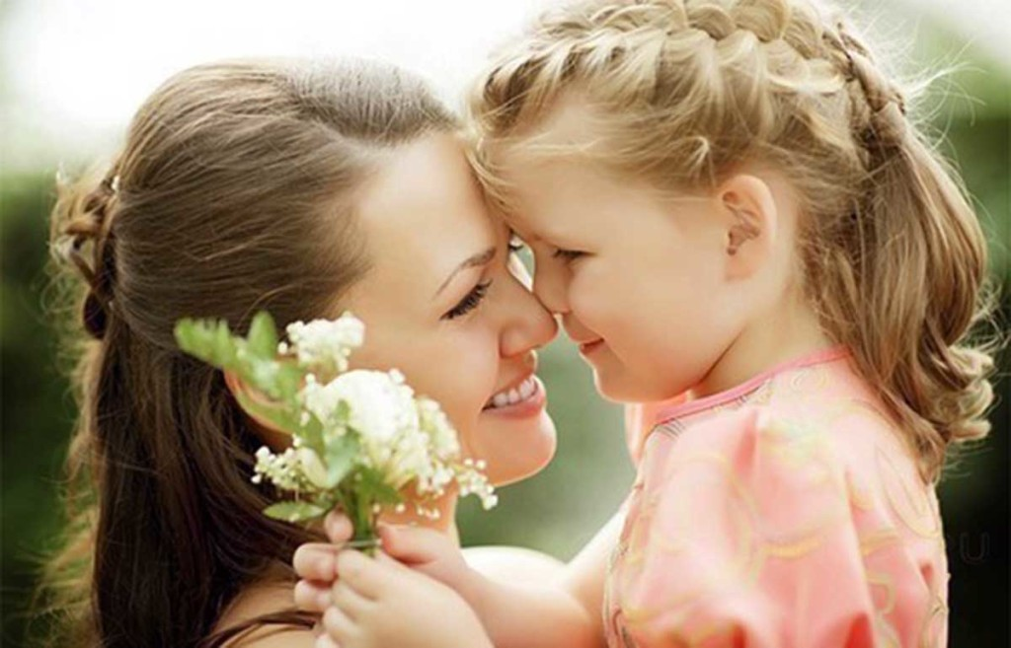
- Советы родителям
Контролируйте покупки, не сметайте с прилавков все подряд. Сегодня у современных детей есть глобальная проблема — они просто не успевают мечтать, их заваливают подарками с самого рождения. Компьютерная приставка, игрушки на любой вкус, домики для куклы Барби стали такими доступными приобретениями, о которых, скажем, лет двадцать назад можно было лишь мечтать. Ребенок грезил о роботе на батарейках, ко дню его рождения папа постарался найти и купить.
Малыш в неописуемом восторге от того, что мечта исполнилась. А что делают современные родители? Правильно, лишают мечты, ведь теперь куча игрушек в комнате воспринимается, как в порядке вещей. Объясните, что все стоит денег и их совсем нелегко заработать. Хотите понять, каково его желание? Внимательнее присмотритесь и прислушайтесь, так вы поймете, о чем ваше чадо мечтает. Получив желаемое, малыш будет безмерно счастлив и благодарен, ведь мы же этого хотели.
Беседуйте о чувствах и эмоциях, здесь нужно будет набраться терпения. Обратите внимание ребенка на то, что он чувствует, когда хочет отблагодарить кого-либо. Да и просто, сказать «спасибо», это правило на все времена, как и признак хорошего воспитания.
Не ждите, что сказанное вами усвоится быстро, напоминайте почаще, и этот урок рано или поздно будет усвоен.
Приводите жизненные примеры. Есть ситуации, когда родители лишь могут кинуть язвительную фразу о том, что ребенок абсолютно ничего не ценит, и у вас в его возрасте о многих вещах даже и не мечталось. Это говорить абсолютно бесполезно по той простой причине, что вам не поверят. Он, действительно, не понимает, не верит, как такое возможно.
Лучше не пугать рассказами о нищих, а на примере некоторых фильмов или книг показать, что не все люди живут одинаково, есть случаи, когда нет нормальной еды, не говоря о переизбытке игрушек или поездке на отдых. А вот у нас есть новый мобильный телефон, мы радуемся, благодарны судьбе и ценим то, что есть.
- Счастливые родители — залог успеха
Дети в восторге от игры в «волшебное» слово, которое просто творит чудеса, прекрасное слово «спасибо». С другой стороны, не нужно в детях вырабатывать чувство вины, что они неблагодарные. Лучше всего говорить, что именно благодарность за что-либо делает нас счастливыми, это же так приятно — благодарить от всего сердца, по — настоящему.
Дети очень чувствительны к проявлению фальши. Будьте правдивы и доброжелательны, и слово «неблагодарный» никогда не будет иметь никакого отношения к вашему сыну или дочке. Нам же не нужны поддельные чувства. Как уже было сказано, начните с себя, в счастливой семье растут счастливые дети.

